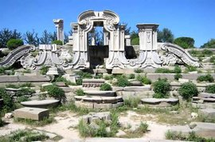
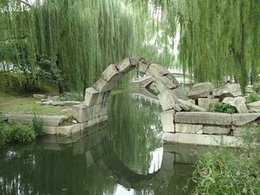
圆明园是坐落在北京西北郊，与颐和园相邻，由圆明园、长春园和万春园组成，也叫圆明三园。圆明园是清朝著名的皇家园林之一，面积五千二百余亩，一百五十余景。建筑面积达16万平方米，有“万园之园”之称。清朝皇室每到盛夏时节会来这里理政，故圆明园也称“夏宫”。
北京市的圆明园建于清朝鼎盛时期，园内建有石、砖、木结构的各式园林桥梁100余座，清咸丰十年（公元1960年）被英、法联军焚毁，现仅存单孔石拱残拱一处。

